Міністерство освіти і науки України

Національний технічний університет України «Київський політехнічний інститут імені Ігоря Сікорського"

Факультет інформатики та обчислювальної техніки

Кафедра інформатики та програмної інженерії

Звіт

з лабораторної роботи № 1 з дисципліни «Алгоритми та структури даних-1. Основи алгоритмізації»

«Дослідження лінійних алгоритмів»

Варіант 7

Виконав студент ІП-12 Васильєв Єгор Костянтинович

(шифр, прізвище, ім'я, по батькові)

Перевірив ____________________________________

( прізвище, ім'я, по батькові)

Київ 2021

**Лабораторна робота 1**

**Дослідження лінійних алгоритмів**

**Мета** – дослідити лінійні програмні специфікації для подання перетворювальних

операторів та операторів суперпозиції, набути практичних навичок їх використання під час складання лінійних програмних специфікацій.

***Задача 7*.** Задано два значення А і В. Знайти y= $\sqrt{\left|x^{2} - 3 * x\right|+8}$; де x = 2*|b|+a

***Постановка задачі***

Результатом розв’язку є значення ***y*** через знаходження значення ***х*** за допомогою вхідних значень ***А*** і ***В***.

***Математична модель***

Знайдемо спочатку ***x*** за формулою ***x = 2*|b|+a***, а потім ***у***, за формулою ***y= $\sqrt{\left|x^{2} - 3 * x\right|+8}$***

Використані функції: abs(а) -модуль числа ***а***; sqrt(a) -квадратний корінь числа ***а***.

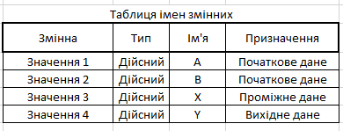

***Розв’язання***

Програмні специфікації запишемо у псевдокоді та графічній формі у вигляді блок-схеми.

Крок 1. Визначимо основні дії.

Крок 2. Деталізуємо значення ***x***.

Крок 3. Деталізуємо значення ***y***.

***Псевдокод***

***к****рок 1*

**початок**

-введення A і B

-обчислення значення x

-обчислення значення y

**кінець**

*крок 2*

**початок**

-введення A і B

- x=2*abs(b)+a

-обчислення значення y

**кінець**

*крок 3*

**початок**

- введення A і B

- x=2*abs(b)+a

- y=sqrt(abs(x^2-3*x)+8)

**кінець**

***Блок схема***

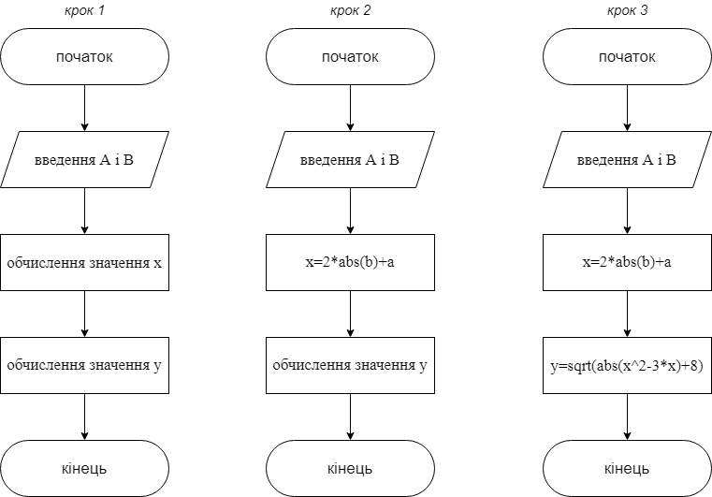

***Випробування***

***к****рок 1*

**початок**

-введення A= -1 і B= -2

-обчислення значення x

-обчислення значення y

**кінець**

*крок 2*

**початок**

-введення A= -1 і B= -2

- x=3

-обчислення значення y

**кінець**

*крок 3*

**початок**

- введення A= -1 і B= -2

- x=3

- y =sqrt(8)≈2,828

**кінець**

***к****рок 1*

**початок**

-введення A= 5 і B= 3

-обчислення значення x

-обчислення значення y

**кінець**

*крок 2*

**початок**

-введення A= 5 і B= 3

- x=11

-обчислення значення y

**кінець**

*крок 3*

**початок**

- введення A= 5 і B= 3

- x=3

- y=sqrt(96) ≈9,798

**кінець**

***Висновок***

Було досліджено лінійні програмні специфікації для подання перетворювальних операторів та операторів суперпозиції, використано їх під час складання лінійних програмних специфікацій та побудовано математичну модель, блок схему і псевдокод алгоритму.